Инструкция по эксплуатации
ПО «Star-bus»

Аннотация

Настоящий документ содержит информацию, необходимую для эксплуатации ПО «Star-bus», в том числе описание ПО, информацию о назначении ПО, описание основных компонентов платформы и действий, которые пользователь может выполнять при помощи платформы.

Содержание документа

Аннотация 2
Содержание документа 3
1. Описание и назначение ПО 4
2. Процесс запуска ПО 5
Роль «Перевозчик» 5
Роль «Автовокзал» 5
Роль «Клиент» 6
3. Основные компоненты пользовательского интерфейса 7
Роль «Перевозчик» 7
Роль «Автовокзал» 7
Роль «Клиент» 8
4. Процесс завершения работы с ПО 9
Роль «Перевозчик» 9
Роль «Автовокзал» 9
Роль «Клиент» 10
5. Контакты 11

1. Описание и назначение ПО
ПО «Star-bus» (далее — программа, ПО) — программное обеспечение для автоматизации деятельности пассажирских перевозок.

Функциональные возможности ПО:
- бронирование и покупка билетов на междугородние автобусы;
- сервис по поиску попутчиков;
- заказ и аренда автобуса.

2. Процесс запуска ПО

Роль «Перевозчик»
- Для получения доступа к ПО пользователь должен перейти по ссылке https://crm.star-bus.ru/.
- Далее ввести e-mail и пароль либо авторизоваться через номер телефона и пароль, после чего нажать кнопку «Войти» (рис. 1, 2).
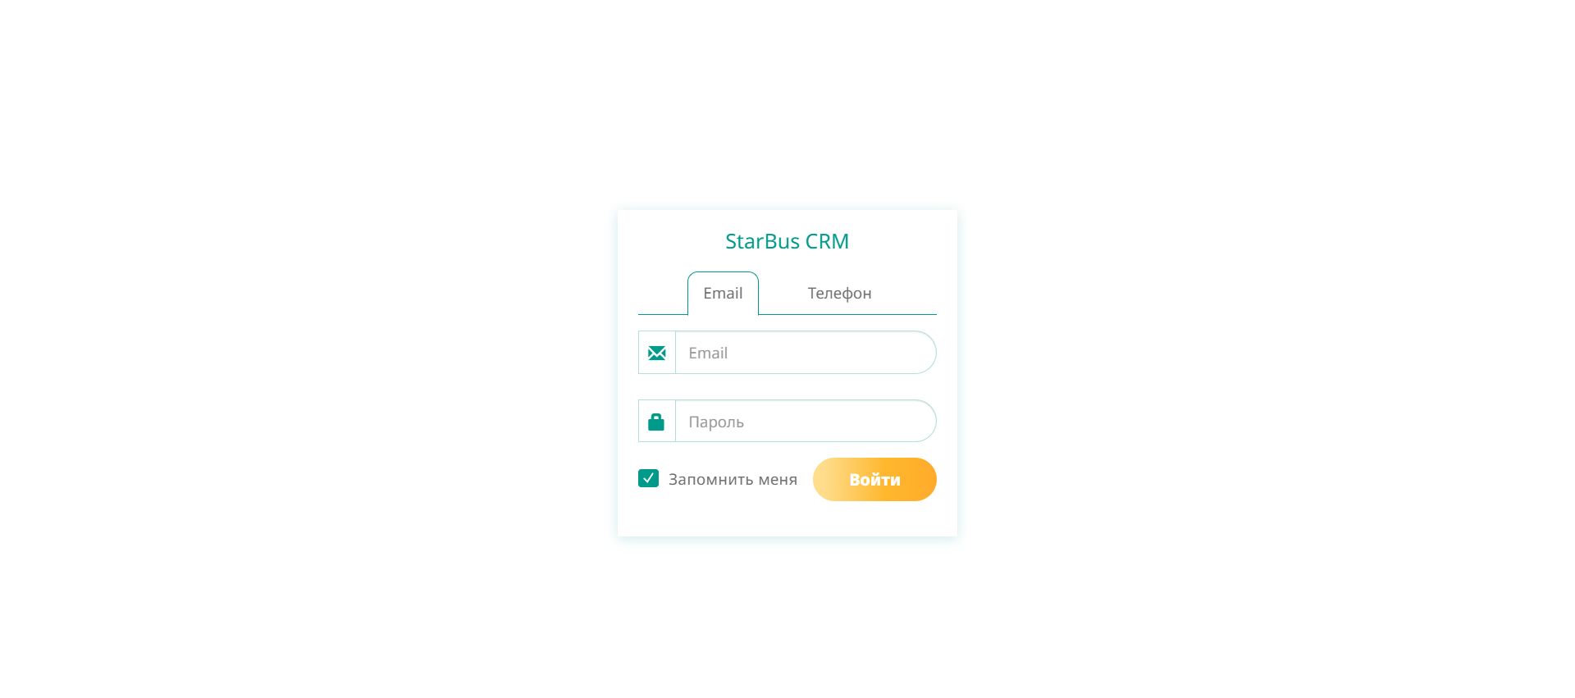
Рисунок 1
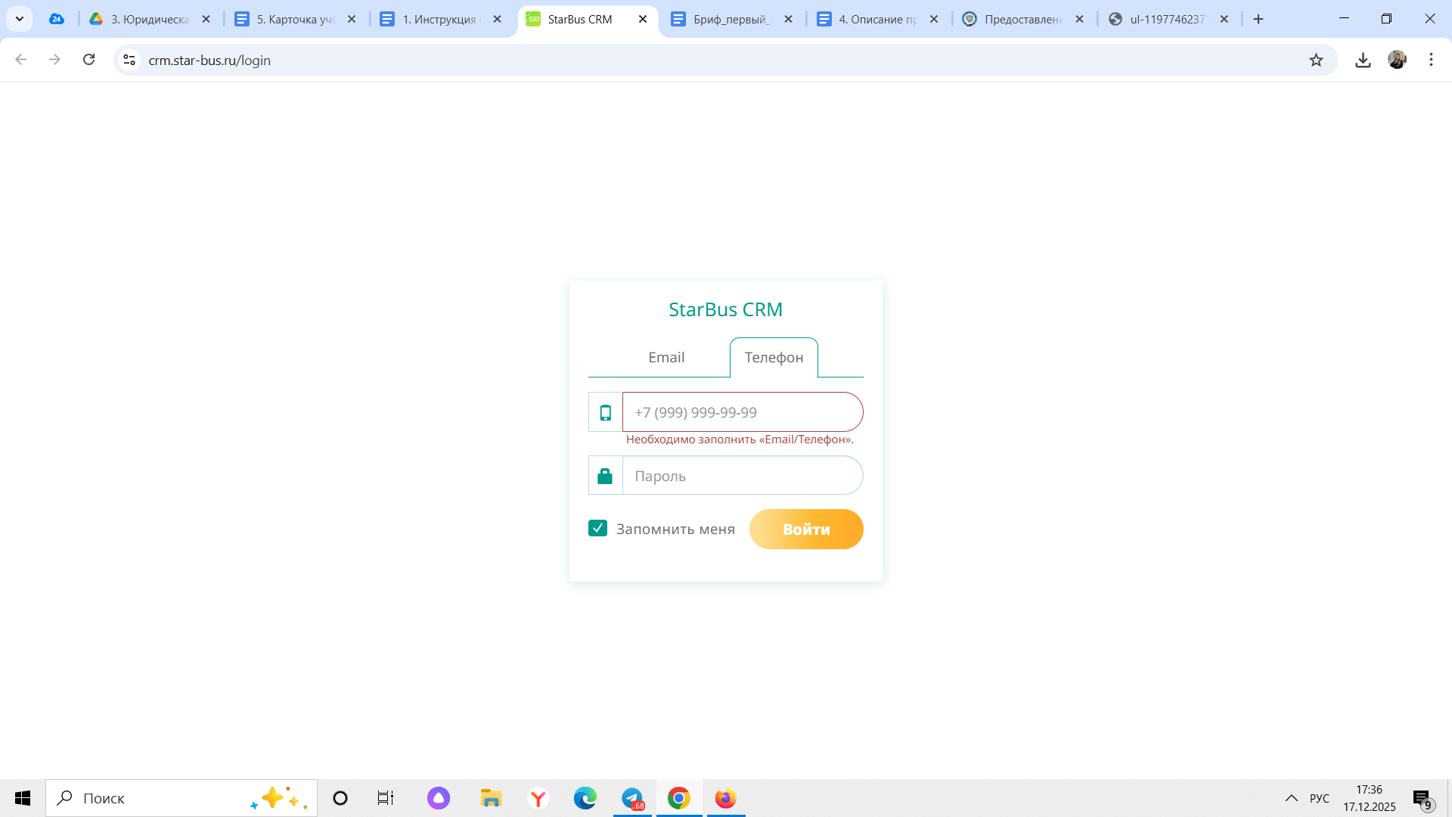
Рисунок 2

Роль «Автовокзал»
1. Для получения доступа к ПО пользователь должен перейти по ссылке https://crm.star-bus.ru/.
2. Далее ввести e-mail и пароль либо авторизоваться через номер телефона и пароль, после чего нажать кнопку «Войти» (рис. 1, 2).

Роль «Клиент»
1. Для получения доступа к ПО пользователь должен перейти по ссылке https://carpool.star-bus.ru.
2. При необходимости существует возможность авторизации. Для этого необходимо нажать на кнопку «Войти», расположенную в правом верхнем углу (рис. 3).
- Далее ввести номер телефона и пароль, после чего нажать кнопку «Войти» (рис. 4).
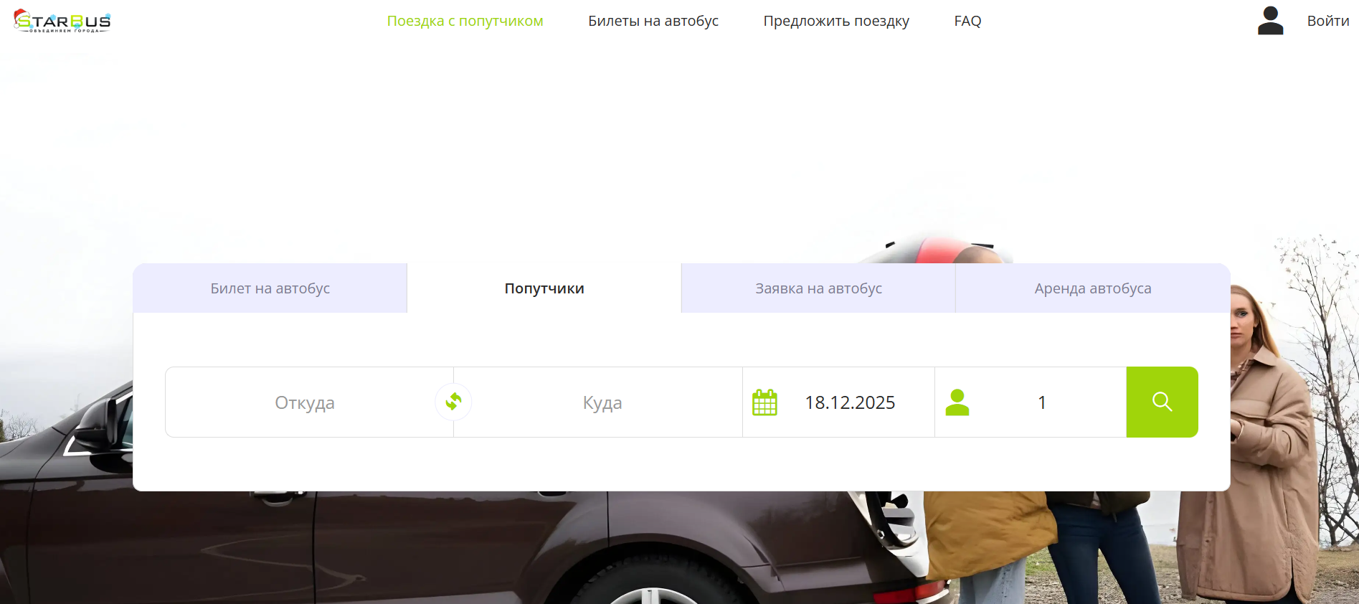
Рисунок 3

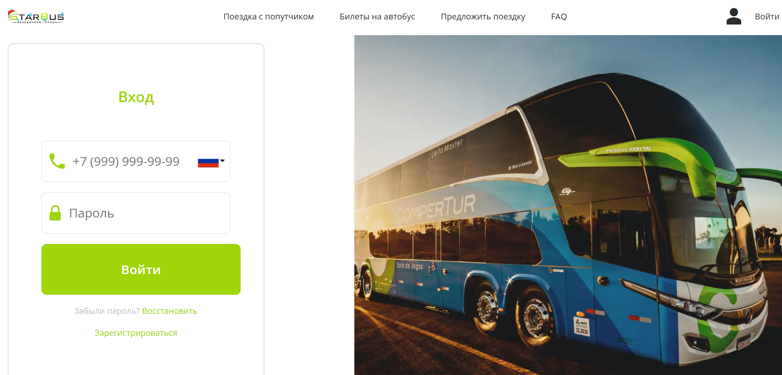
Рисунок 4

3. Основные компоненты пользовательского интерфейса

Роль «Перевозчик»
Пользовательский интерфейс для роли «Перевозчик» представлен на рисунке 5 и состоит из следующих вкладок:
1. Маршруты
2. Автомобили
3. Мои пользователи
4. Мои настройки
5. Моя статистика
6. Черный список
7. Диспетчерская
8. Поиск пассажиров
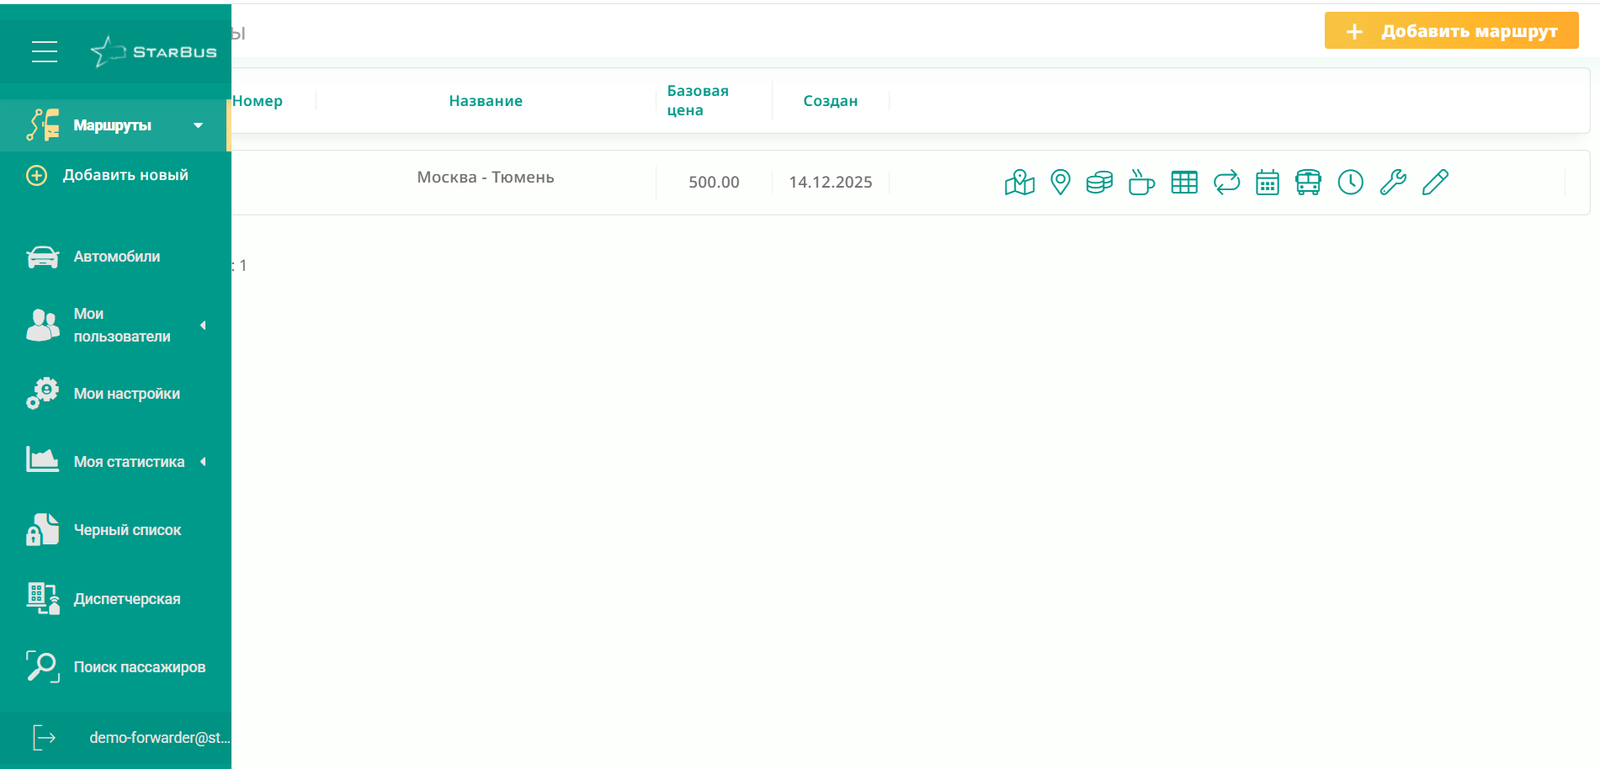
Рисунок 5

Роль «Автовокзал»
Пользовательский интерфейс для роли «Автовокзал» представлен на рисунке 6 и состоит из следующих вкладок:
1. Перевозчики
2. ККТ
3. Кассиры
4. Моя статистика
5. Черный список
6. Новости
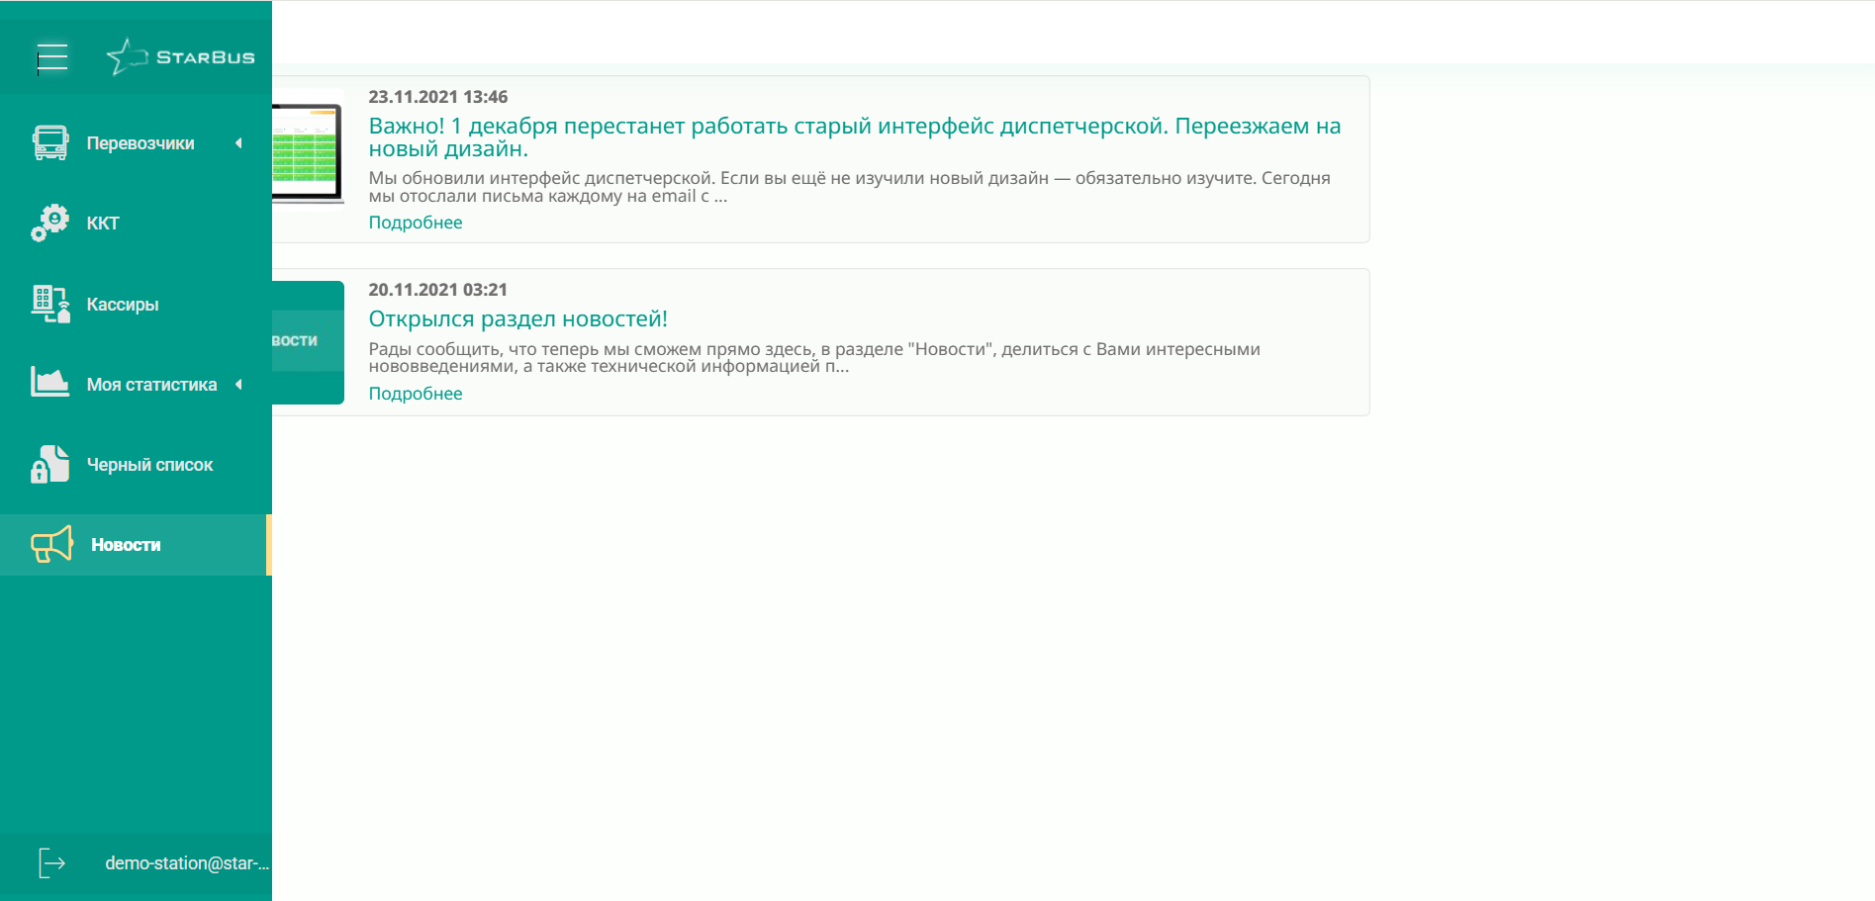
Рисунок 6

Роль «Клиент»
Пользовательский интерфейс для роли «Автовокзал» представлен на рисунке 7 и состоит из следующих вкладок:
1. Билет на автобус
2. Попутчики
3. Заявка на автобус
4. Аренда автобуса
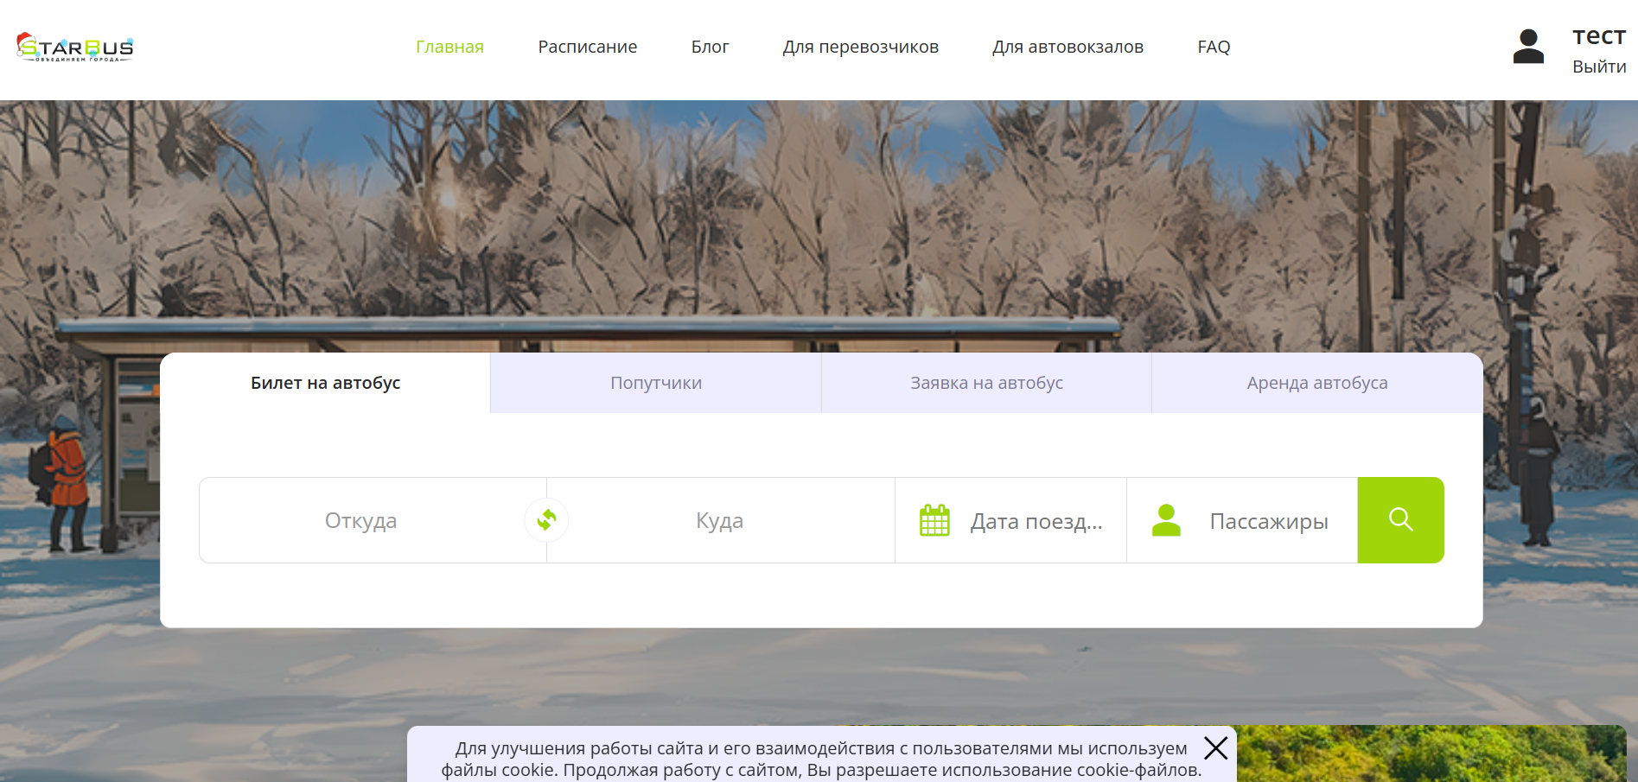
Рисунок 7

4. Процесс завершения работы с ПО

Роль «Перевозчик»
1. Для завершения работы с ПО пользователю необходимо закрыть страницу с программой либо осуществить последовательную процедуру выхода из аккаунта путем нажатия на кнопку «Выйти», расположенную в левом нижнем углу (рис. 8).
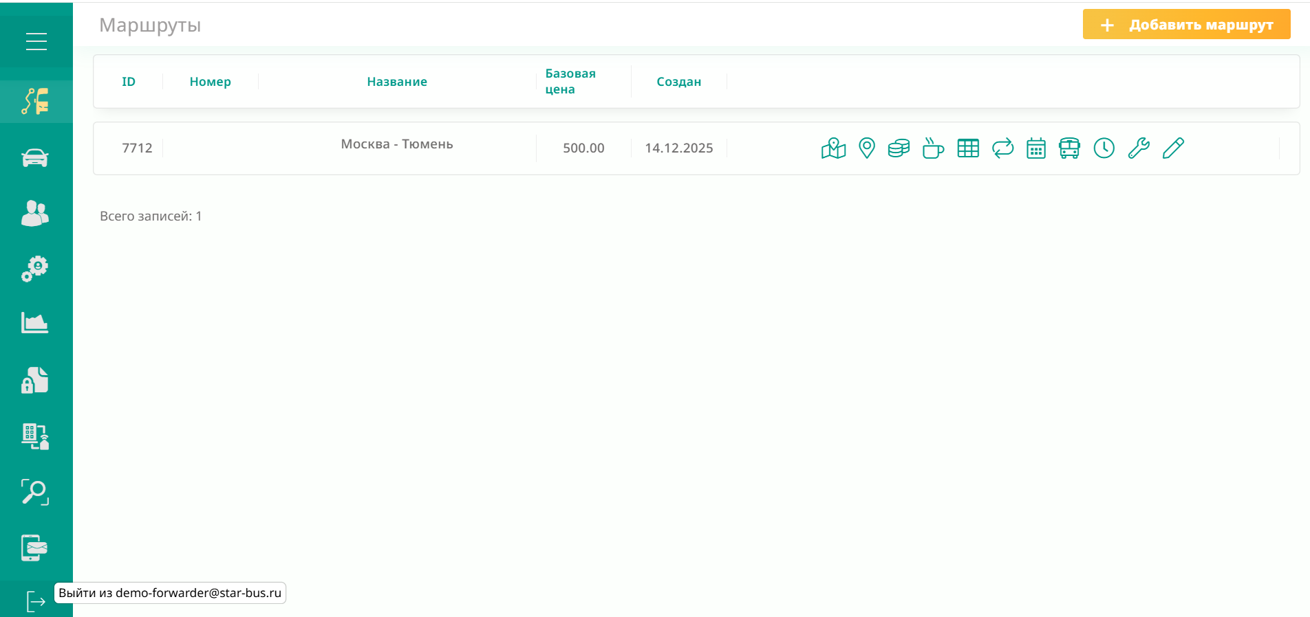
Рисунок 8

Роль «Автовокзал»
1. Для завершения работы с ПО пользователю необходимо закрыть страницу с программой либо осуществить последовательную процедуру выхода из аккаунта путем нажатия на кнопку «Выйти», расположенную в левом нижнем углу (рис. 9).
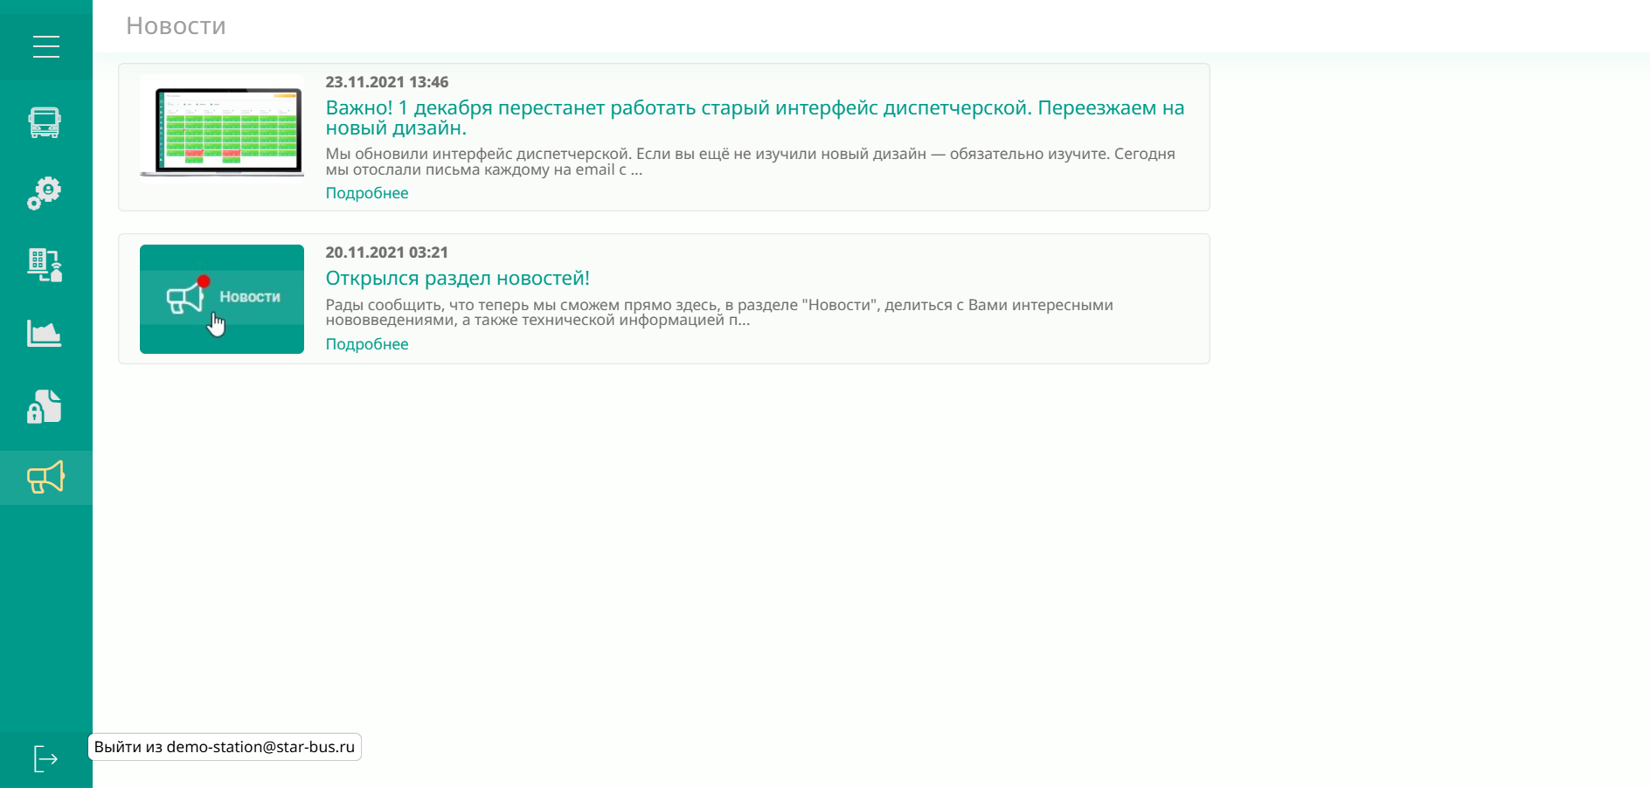
Рисунок 9

Роль «Клиент»
1. Для завершения работы с ПО пользователю необходимо закрыть страницу с программой либо осуществить последовательную процедуру выхода из аккаунта путем нажатия на кнопку «Выйти», расположенную в правом верхнем углу (рис. 10).
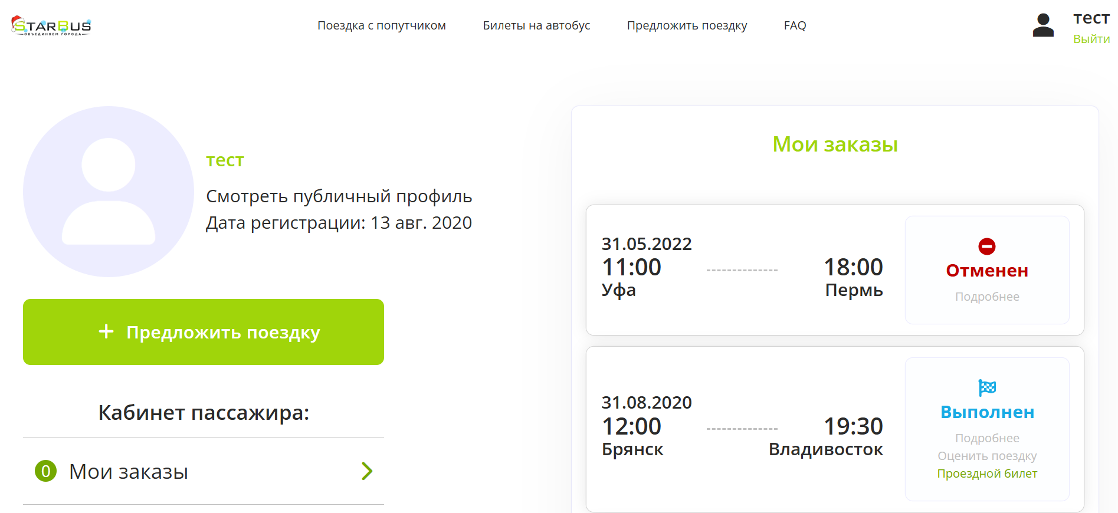
Рисунок 10

5. Контакты
Контакты технической поддержки:
E-mail: support@star-bus.ru

